**PRAKTIKUM**

**SISTEM OPERASI**



Dosen Pengampu:

SRI LESTANTI, S.Kom,M.T

Disusun Oleh :

|  |  |
| --- | --- |
| NAMA : | Eka Fardinal Hergitarestu |
| NIM : | 22104410119 |
| KELAS : | TI – 5B |

**PROGRAM STUDI TEKNIK INFORMATIKA**

**FAKULTAS TEKNOLOGI INFORMASI**

**UNIVERSITAS ISLAM BALITAR**

**2024**

# DAFTAR ISI

Contents

DAFTAR ISI 2

User Manajemen 3

1.1. Jenis User 3

1.2. Manajemen Group 3

1.3. Perintah Dasar untuk Manajemen Group 3

1.4. Manajemen User 3

1.5. Informasi User dan Group 4

Praktikum 5

2.1. Tujuan Pembelajaran 5

2.2. Manajemen User 5

2.3. Membuat User 6

2.4. Mengganti Password 6

2.5. Menampilkan User 6

2.6. Menghapus User 6

2.7. Membuat Group 6

2.8. Melihat Group 7

2.9. Menghapus Group 7

2.10. Tugas 7

DAFTAR PUSTAKA 9

# User Manajemen

Manajemen user di Linux adalah aspek penting dalam pengelolaan sistem operasi, terutama karena Linux dirancang sebagai sistem multiuser. Setiap pengguna memiliki hak akses yang berbeda, dan manajemen user bertujuan untuk mengatur akses ini dengan cara yang efisien dan aman.

## Jenis User

Di Linux, terdapat dua jenis user utama:

* Superuser (root): Memiliki hak akses penuh ke sistem.
* User Normal: Memiliki hak akses terbatas sesuai dengan pengaturan yang ditentukan oleh administrator.

## Manajemen Group

Group adalah kumpulan user yang dapat diatur untuk memiliki hak akses yang sama terhadap file dan direktori. Pengelompokan ini memungkinkan administrator untuk mengelola izin akses secara lebih efisien.

## Perintah Dasar untuk Manajemen Group

**1. Membuat Group:**

groupadd <nama_group>

**2. Menghapus Group:**

groupdel <nama_group>

**3. Mengubah Group:**

groupmod -n <nama_baru> <nama_lama>

## Manajemen User

Pengelolaan user meliputi pembuatan, penghapusan, dan modifikasi informasi user. Perintah Dasar untuk Manajemen User :

**1. Menambahkan User:**

useradd [opsi] <nama_user>

Contoh:

useradd -u 2000 -g kelas -G users latih

**2. Menghapus User:**

userdel [opsi] <nama_user>

Contoh:

userdel -r latih Menghapus user dan home directory-nya

**3. Mengubah Informasi User:**

usermod [opsi] <nama_user>

Contoh:

usermod -g users latih Mengubah group utama user latih

**4. Mengatur Password User:**

passwd <nama_user>

## Informasi User dan Group

Informasi mengenai user dan group disimpan dalam file teks di direktori `/etc/`. File-file penting meliputi:

* `/etc/passwd`: Menyimpan informasi tentang semua user, termasuk username, UID, GID, dan shell yang digunakan.
* `/etc/group`: Menyimpan informasi tentang group, termasuk nama group dan anggota-anggota yang tergabung.

# Praktikum



## Tujuan Pembelajaran

1) Mengenal User Management Linux Ubuntu

2) Memahami perintah-perintah dan Mengoperasikan command yang berhubungan

dengan User Management di Linux Ubuntu

## Manajemen User

Daftar konfigurasi user dalam OS Linux terdapat pada file /etc/passwd yang mengandung informasi seperti nama user, password, UID, GID, home directory, dan shell. Untuk melihat konfigurasinya, gunakan perintah berikut.

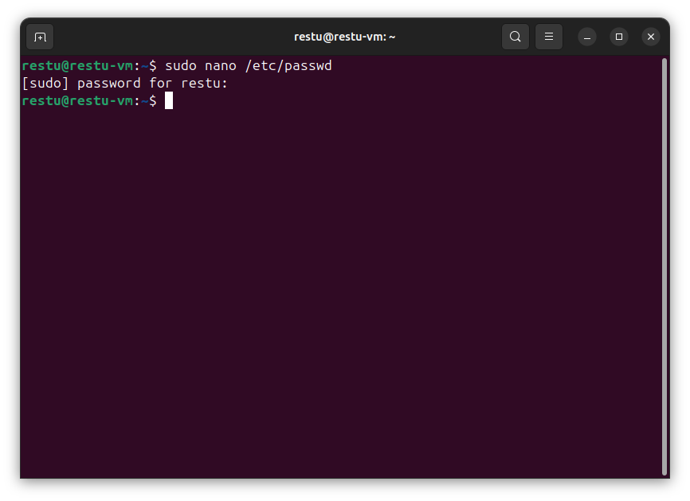

Hasilnya seperti yang ditunjukkan pada gambar dibawah ini.

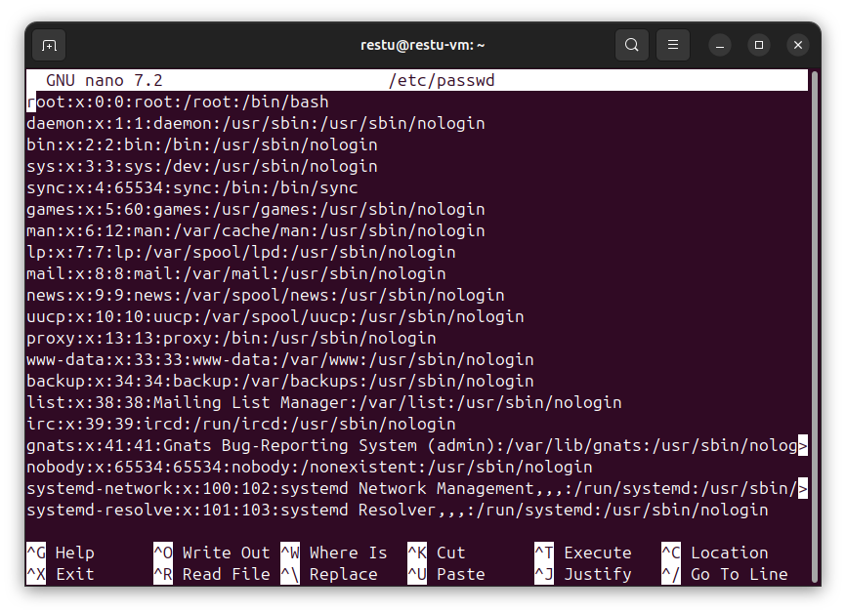

Perhatikan pada baris pertama root:x:0:0:root:/root:/bin/bash. Penjelasan baris tersebut sebagai

berikut:

* + root – adalah nama user.
  + x – berisi password yang telah dienkripsi yang disimpan dalam file /etc/shadow.
  + 0 – adalah User ID.
  + 0 – adalah User Group ID.
  + root – adalah info yang berisi nama lengkap user, alamat, telepon, dan lainnya.
  + /root – adalah direktori kerja secara default ketika user login ke dalam sistem.
  + /bin/bash – adalah jenis shell yang dijalankan saat user login ke sistem.

## Membuat User

Untuk membuat user baru dapat digunakan perintah adduser atau useradd. Perintah ini harus dijalankan melalui user root.

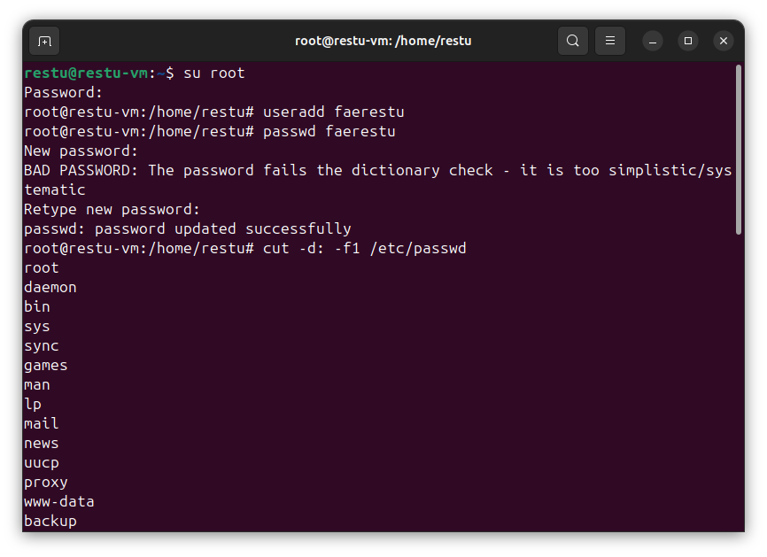

useradd merupakan command, faerestu adalah nama user baru yang telah dibuat.

## Mengganti Password

Setelah membuat user baru, kita perlu membuat password. Gunakan perintah passwd.



Perintah ini juga digunakan jika anda ingin menganti password yang sudah ada.

## Menampilkan User

Untuk menampilkan user bisa menggunakan perintah berikut.



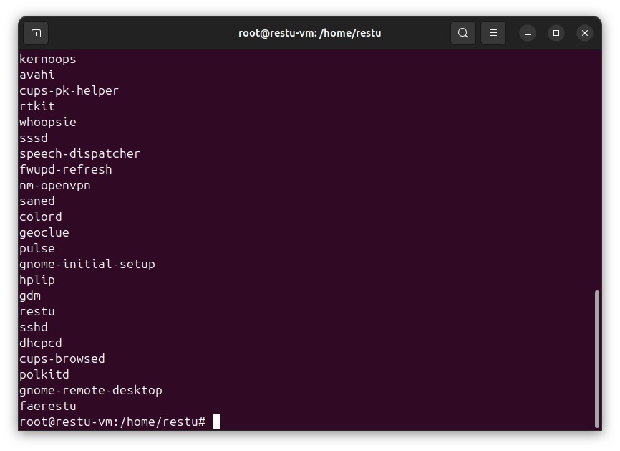



Diatas akan menampilkan user yang tersedia termasuk yang sebelumnya dibuat.

## Menghapus User

User yang sudah dibuat juga dapat dihapus. Gunakan perintah userdel.

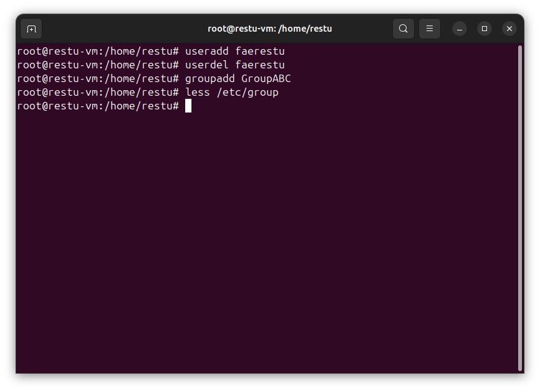

## Membuat Group

Group yang dimaksud adalah kelompok user yang saling bergabung dan mempunyai ketentuan tersendiri di kelompoknya. Perintah yang digunakan adalah groupadd



groupadd adalah command, GroupABC adalah nama grup nya

## Melihat Group

Untuk melihat semua grup yang ada di sistem cukup buka file /etc/group.



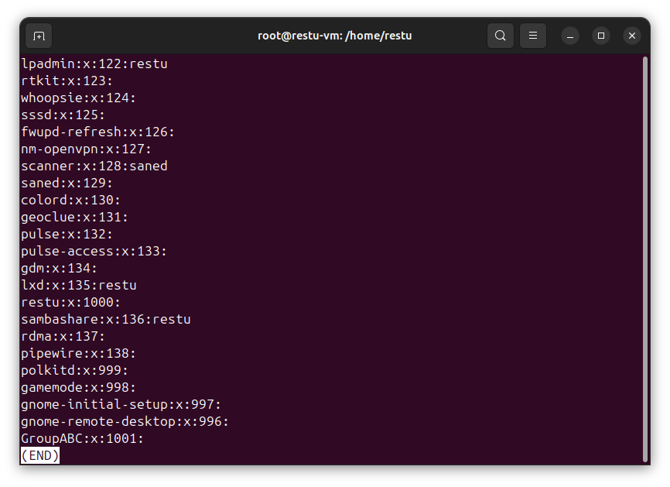

Diatas menampilkan grub yang telah dibuat sebelumnya, yakni GroupABC.

## Menghapus Group

Group yang ada dapat dihapus. Gunakan perintah groupdel.

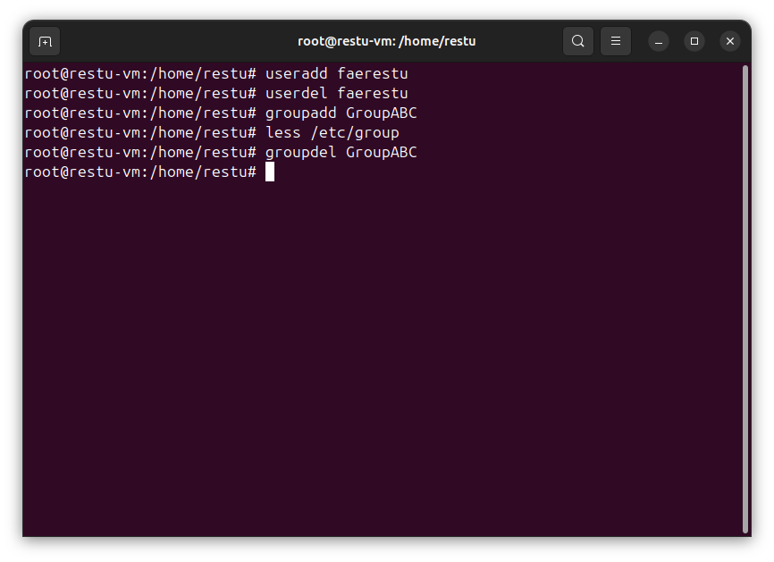

## Tugas

1. Pada terminal, masuk sebagai root lalu ketikkan perintah berikut:

useradd -h

Jelaskan 5 options yang ada dari hasil tersebut!

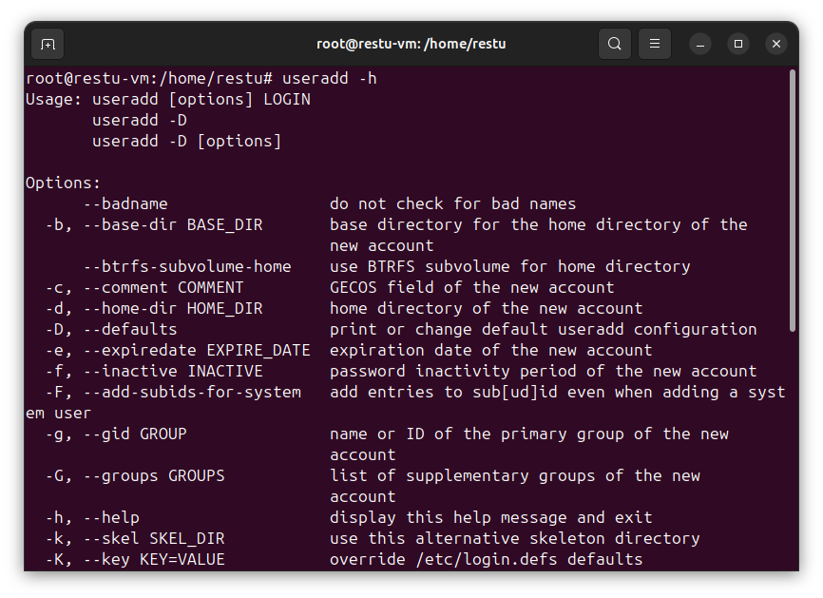

* -c: Menambahkan komentar untuk akun pengguna.
* -d: Menentukan direktori home untuk pengguna.
* -e: Menetapkan tanggal kedaluwarsa untuk akun pengguna.
* -f: Mengatur waktu tidak aktif sebelum akun dinyatakan tidak aktif.
* -g: Menentukan grup utama untuk pengguna.
* -m: Membuat direktori home jika belum ada.
* -s: Menetapkan shell login default untuk pengguna.
* -u: Memberikan ID pengguna tertentu.

# DAFTAR PUSTAKA

* 1. Buku
* - Nemeth, E., Snyder, G., & Hein, T. R. (2017). Linux Administration Handbook (5th ed.). Prentice Hall.
* - Shotts, J. (2019). The Linux Command Line: A Complete Introduction. No Starch Press.
* - McCluskey, J. (2018). Linux Essentials. Wiley.
* 2. Dokumentasi Resmi
* - The Linux Documentation Project. (n.d.). Linux User Management. Retrieved from [tldp.org](http://www.tldp.org)
* - GNU Operating System. (n.d.). User Management. Retrieved from [gnu.org](https://www.gnu.org/software/coreutils/manual/html_node/user-management.html)
* 3. Sumber Daya Online
* - DigitalOcean. (2021). How To Add and Delete Users on a Linux VPS. Retrieved from [digitalocean.com](https://www.digitalocean.com/community/tutorials/how-to-add-and-delete-users-on-a-linux-vps)
* - Linuxize. (2020). How to Manage Users and Groups in Linux. Retrieved from [linuxize.com](https://linuxize.com/post/how-to-manage-users-and-groups-in-linux/)
* - Ubuntu Documentation. (n.d.). Managing Users and Groups. Retrieved from [help.ubuntu.com](https://help.ubuntu.com/community/ManagingUsersAndGroups)
* 4. Forum dan Komunitas
* - Stack Overflow. (n.d.). Various discussions on user management in Linux. Retrieved from [stackoverflow.com](https://stackoverflow.com)
* - Reddit: r/linuxadmin. Discussions and resources shared by Linux administrators.